Правовой ликбез. Что нужно знать об ответственности за экстремистскую деятельность?
18.06.2024
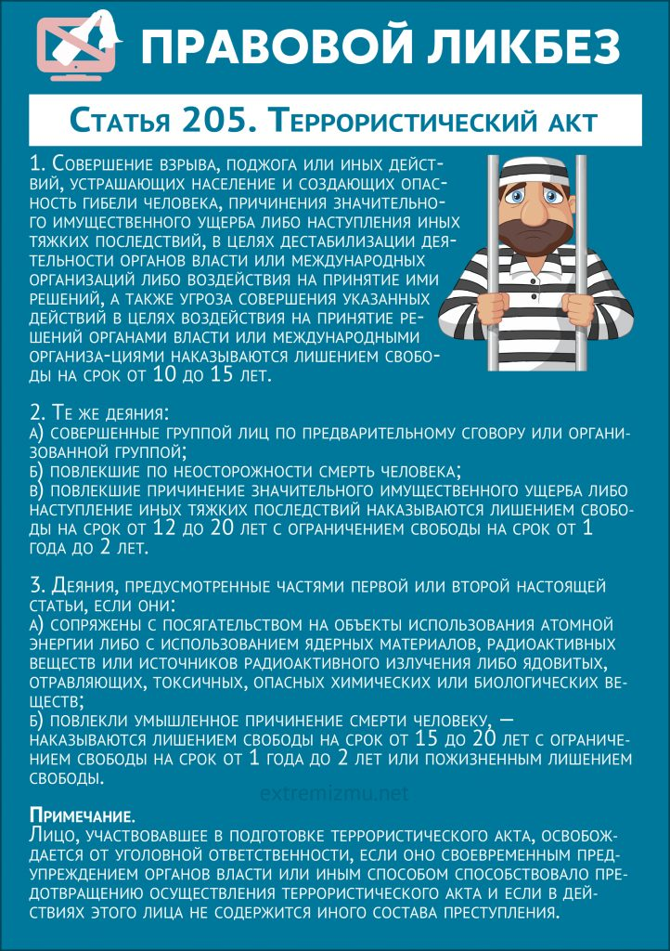
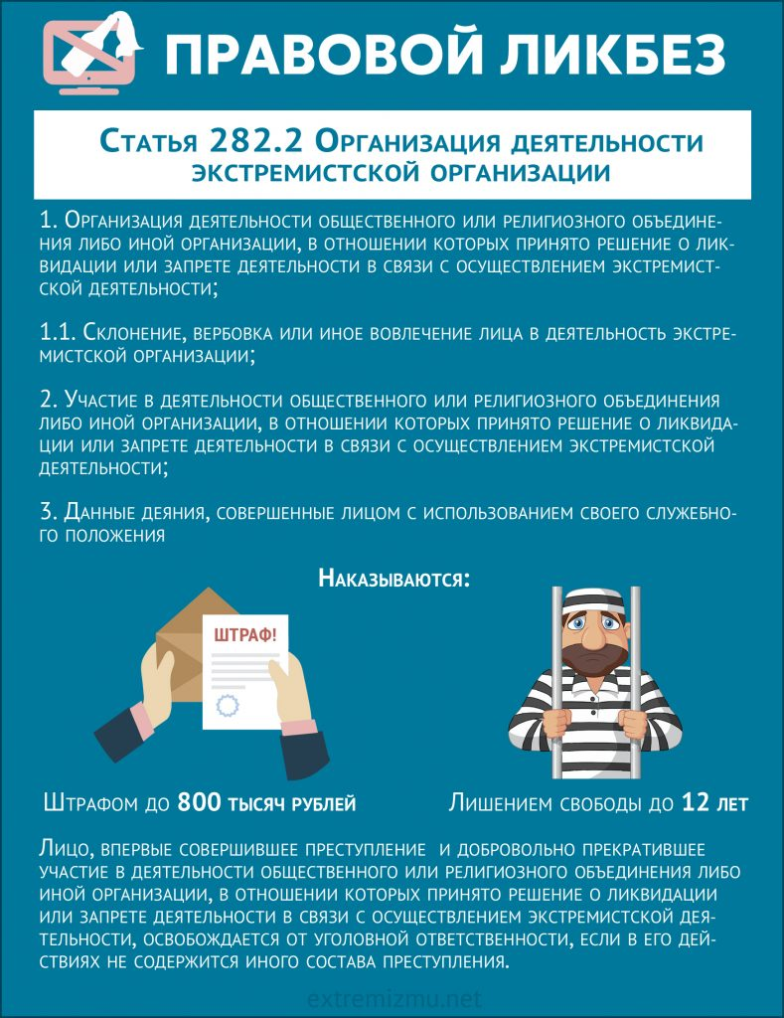
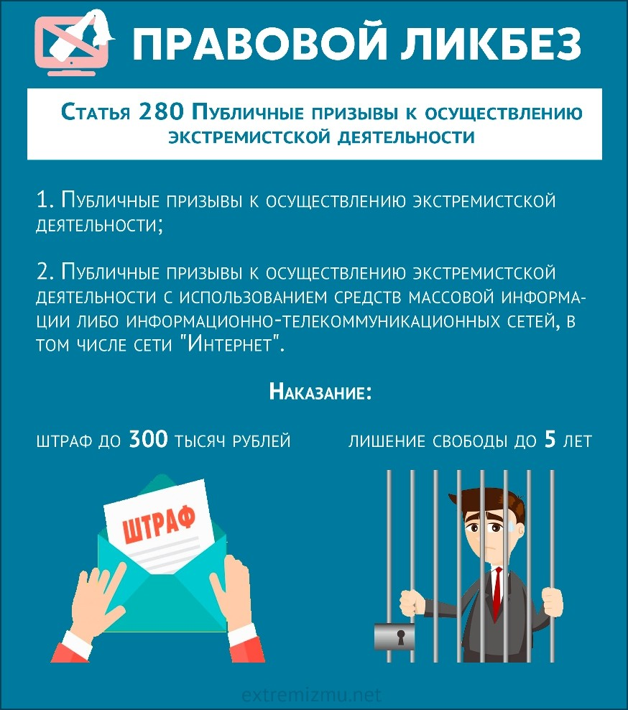
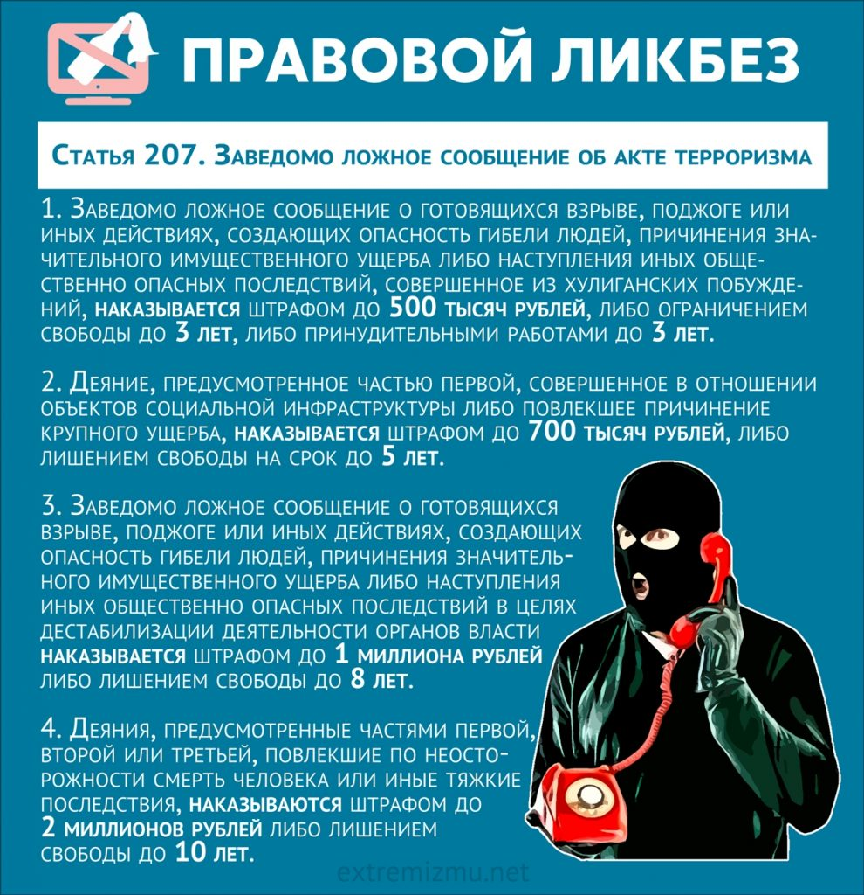
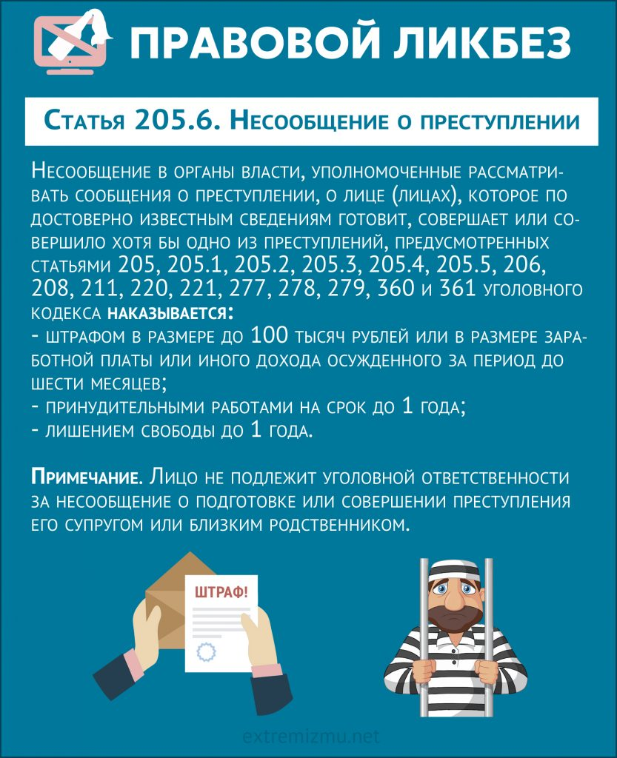
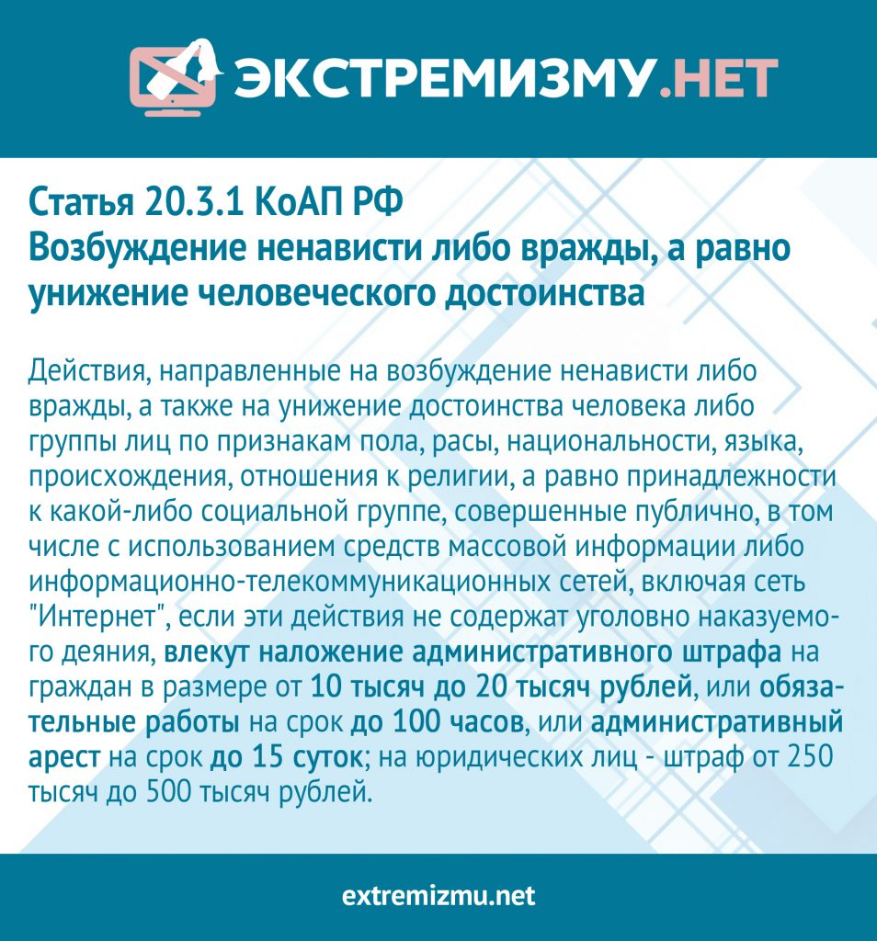

Адрес страницы: http://sevorehovo-borisovo.mos.ru/the-commission-on-affairs-of-minors-and-protection-of-their-rights/about-the-commission/detail/12428284.html
Управа района Орехово-Борисово Северное города Москвы

